序号 | 名称 | 规格 | 图片 | 单位 | 单价
1 | 利器盒 | 20*25cm | 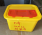 | 个
2 | 消毒配比桶 | 10L | 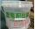 | 个
3 | 弹力绷带 | 7*10cm | 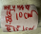 | 卷
4 | 大便杯 | 25ml |  | 袋
5 | 尿杯 | 中号 | 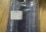 | 袋
6 | 尿沉渣试管 | 12ml |  | 袋
7 | 一次性鞋套 | 加厚 | 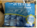 | 袋
8 | 腕带 | 普通病人 | 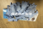 | 盒
9 | 腕带 | 手术病人 | 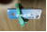 | 盒
10 | 腕带 | 儿童 | 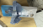 | 盒
11 | 腕带 | 婴儿 | 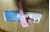 | 盒
12 | 黄色医疗垃圾袋 | 小号50*55cm | 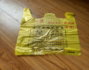 | 个
13 | 黄色医疗垃圾袋 | 中号83*71cm | 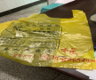 | 个
14 | 平口黄色医疗垃圾袋 | 大号100*100cm | 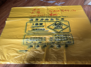 | 个
15 | 黑色垃圾口袋 | 小号50*55cm | 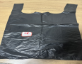 | 个
16 | 黑色垃圾口袋 | 中号70*80cm | 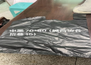 | 个
17 | 平口黑色垃圾口袋 | 大号100*100cm 100*110cm120*120cm | 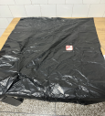 | 个
18 | 白色口袋 | 加小号23.5*23.5cm | 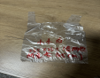 | 个
19 | 白色口袋 | 小号36*36.5cm | 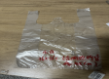 | 个
20 | 白色口袋 | 中号50*55cm | 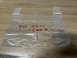 | 个
21 | 白色口袋 | 大号83*78cm | 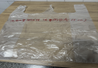 | 个
22 | 平口白色口袋 | 大号100*100cm | 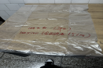 | 个
23 | DR片袋子 | 30*42cm | 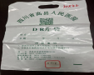 | 个
24 | CT、MRI袋子 | 40/53cm | 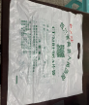 | 个

